Atitit 解读和阐释全球技术战略和对行业有重大影响的技术趋势[ThoughtWorks技术雷达](http://blog.csdn.net/dj0379/article/details/53350296)

如果说热爱技术是技术人的一大天性的话，那么，ThoughtWorks人则把这种热爱上升到酷爱的程度，为此，他们创建了ThoughtWorks技术雷达，以独特的视角解读和阐释全球技术战略和对行业有重大影响的技术趋势。ThoughtWorks技术雷达涉及技术领域幅度之广可以用”包罗万象“来形容，从基础技术到平台技术，从工具到语言和框架，都在他们的视野之内。ThoughtWorks技术雷达由一群资深技术领导组成的技术顾问委员会于2007年创建，每年都会发布两期，9年来，由于其在技术方面的专业性和前瞻性，ThoughtWorks的技术雷达逐渐被业界和广大技术爱好者所接受。

近日，ThoughtWorks发布了2016年第二期技术雷达，整个技术雷达的全貌如图所示：

### **接地气的技术雷达**

***[ThoughtWorks](https://www.thoughtworks.com/" \t "http://www.tuicool.com/articles/_blank)*** 在每年都会出品两期技术雷达，这是一份关于技术趋势的报告，它比起一些我们能在市面上见到的其他各种技术行情和预测报告，更加具体，更具可操作性，因为它不仅涉及到新技术大趋势，比如云平台和大数据，更有细致到类库和工具的推介和评论，从而更容易落地。

这是2016年4月份的技术雷达全貌：

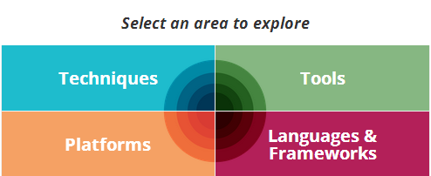

解读ThoughtWorks技术雷达的正确姿势 - 推酷.html